ОФИЦИАЛЬНОЕ ОПУБЛИКОВАНИЕ
Российская Федерация
Самарская область, Кинель-Черкасский район
сельское поселение Подгорное
ПОСТАНОВЛЕНИЕ
от 27.05.2026 № 66
В соответствии со статьёй 86 Бюджетного кодекса Российской Федерации, статьей 14 Федерального закона от 06 октября 2003 года № 131-Ф3 "Об общих принципах организации местного самоуправления в Российской Федерации", в целях реализации отдельных полномочий в сфере дорожной деятельности в сельском поселении Подгорное муниципального района Кинель-Черкасский Самарской области (далее - сельского поселения Подгорное), ПОСТАНОВЛЯЮ:
- Установить, что к расходным обязательствам сельского поселения на 2026 год относится осуществление полномочий сельского поселения Подгорное в сфере дорожной деятельности, в части оплаты штрафа на основании постановления по делу об административном правонарушении.
- Установить, что расходное обязательство сельского поселения Подгорное, предусмотренное в пункте 1 настоящего постановления, осуществляется в форме бюджетных ассигнований на уплату налогов, сборов и иных платежей.
- Реализация установленного настоящим постановлением расходного обязательства осуществляется за счет средств бюджета сельского поселения Подгорное в размере 100,0 тыс. рублей, в соответствии со сводной бюджетной росписью бюджета сельского поселения Подгорное и в пределах бюджетных ассигнований, предусмотренных Администрации сельского поселения как главному распорядителю средств бюджета сельского поселения Подгорное.
- Контроль за выполнением настоящего постановления оставляю за собой.
- Настоящее постановление вступает в силу со дня его подписания.

Ю. С. Шурасьев, Глава сельского поселение Подгорное

ПРОКУРАТУРА КИНЕЛЬ-ЧЕРКАССКОГО РАЙОНА РАЗЪЯСНЯЕТ

Кинель-Черкасским районным судом удовлетворено исковое заявление прокурора района о приведении детского садика «Тополёк» в нормативное состояние.
Ранее прокуратурой района проведена проверка по обращению родителей детского сада «Тополёк» ГБОУ СОШ с.Чёрновка на нарушение температурного режима в детском саду и ненадлежащее техническое состояние здания.

результатам рассмотрения представлений, внесённых в адрес директора ГБОУ СОШ с. Чёрновка, Главы м.р. Кинель-Черкасский, должностные лица привлечены к дисциплинарной ответственности.
Вместе с тем, нарушения указанные в представлениях, фактически не устранены. В 2026 году запланированы реконструкция и капитальный ремонт части помещений и здания дошкольного учреждения, однако ремонтные работы планируются без фактического проведения технического состояния здания детского сада.
На основании изложенного прокурором района в Кинель-Черкасский районный суд направлено административное исковое заявление с требованиями о проведении комитетом по управлению имуществом Кинель-Черкасского района технического обследования здания дошкольного учреждения, а также с требованеем устранить выявленные в ходе проведённой проверки нарушения законодательства о санитарно-эпидемиологическом благополучии населения.
Исковые требования прокурора Кинель-Черкасским районным судом удовлетворены в полном объёме.
Исполнение решения суда находится на контроле прокуратуры района.
22.05.2026
ПРОКУРАТУРА КИНЕЛЬ-ЧЕРКАССКОГО РАЙОНА РАЗЪЯСНЯЕТ

К штрафу в размере 110000 тысяч рублей осуждена жительница Кинель-Черкасского района за неправомерный доступ к компьютерной информации и хищение денежных средств с банковского счета.

Кинель-Черкасским районным судом 25 мая 2026 года рассмотрено уголовное дело в отношении местной жительницы, признанной виновной в совершении преступлений, предусмотренных ч. 2 ст. 272 УК РФ (неправомерный доступ к компьютерной информации) и п. «г» ч. 3 ст. 158 УК РФ (кража денежных средств с банковского счёта).
В ходе судебного разбирательства установлено, что 10 февраля 2026 года подсудимая, находясь по месту совместного проживания со своим сожителем, воспользовавшись тем, что мужчина спал, зная пароль от его телефона, путем входа в личный кабинет «Альфа-Банк» получила доступ к его персональным данным и без его согласия оформила на его имя микрозайм через сеть Интернет.
После оформления займа денежные средства первоначально поступили на банковский счёт потерпевшего.
Опасаясь, что сожитель обнаружит оформление кредита, подсудимая некоторое время не переводила деньги на свой счёт.
Однако, убедившись, что мужчина не заметил поступления денежных средств и оформления займа, 14 февраля 2026 года перевела их на свой счёт, открытый в «Озон Банк», после чего распорядилась ими по своему усмотрению.
Спустя некоторое время потерпевшему начали поступать сообщения о наличии просроченной задолженности.
На вопросы мужчины подсудимая поясняла, что ей ничего не известно о происхождении займа и причинах поступления уведомлений.
После обращения потерпевшего в органы внутренних дел сотрудники полиции установили обстоятельства совершённого преступления и движение денежных средств на счёт подсудимой.
Подсудимая в ходе судебного заседания полностью признала свою вину, в содеянном раскаялась.
Доказательства стороны обвинения легли. в основу приговора
С учетом мнения государственного обвинителя, подсудимой окончательно назначено наказание в виде штрафа в 110000 тысяч рублей в доход государства.
Приговор в законную силу не вступил.
25.05.2026
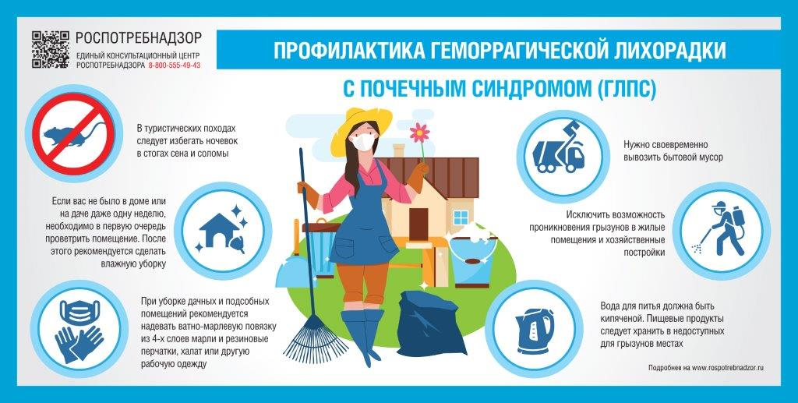
РОСПОТРЕБНАДЗОР ИНФОРМИРУЕТ

Издатель: Администрация сельского поселения Подгорное муниципального района Кинель-Черкасский Самарской области. Объявления, статьи принимаются по адресу: Самарская область, Кинель-Черкасский район, п. Подгорный, ул. Физкультурная, д. 3. телефон 8(84660)23800. Газета распространяется бесплатно. Тираж газеты 50 экз.

